УТВЕРЖДАЮ
Директор
МАУДО"ДШИ №13(т)"
_______________Л.Е. Кондакова
"01"апреля 2020 г.
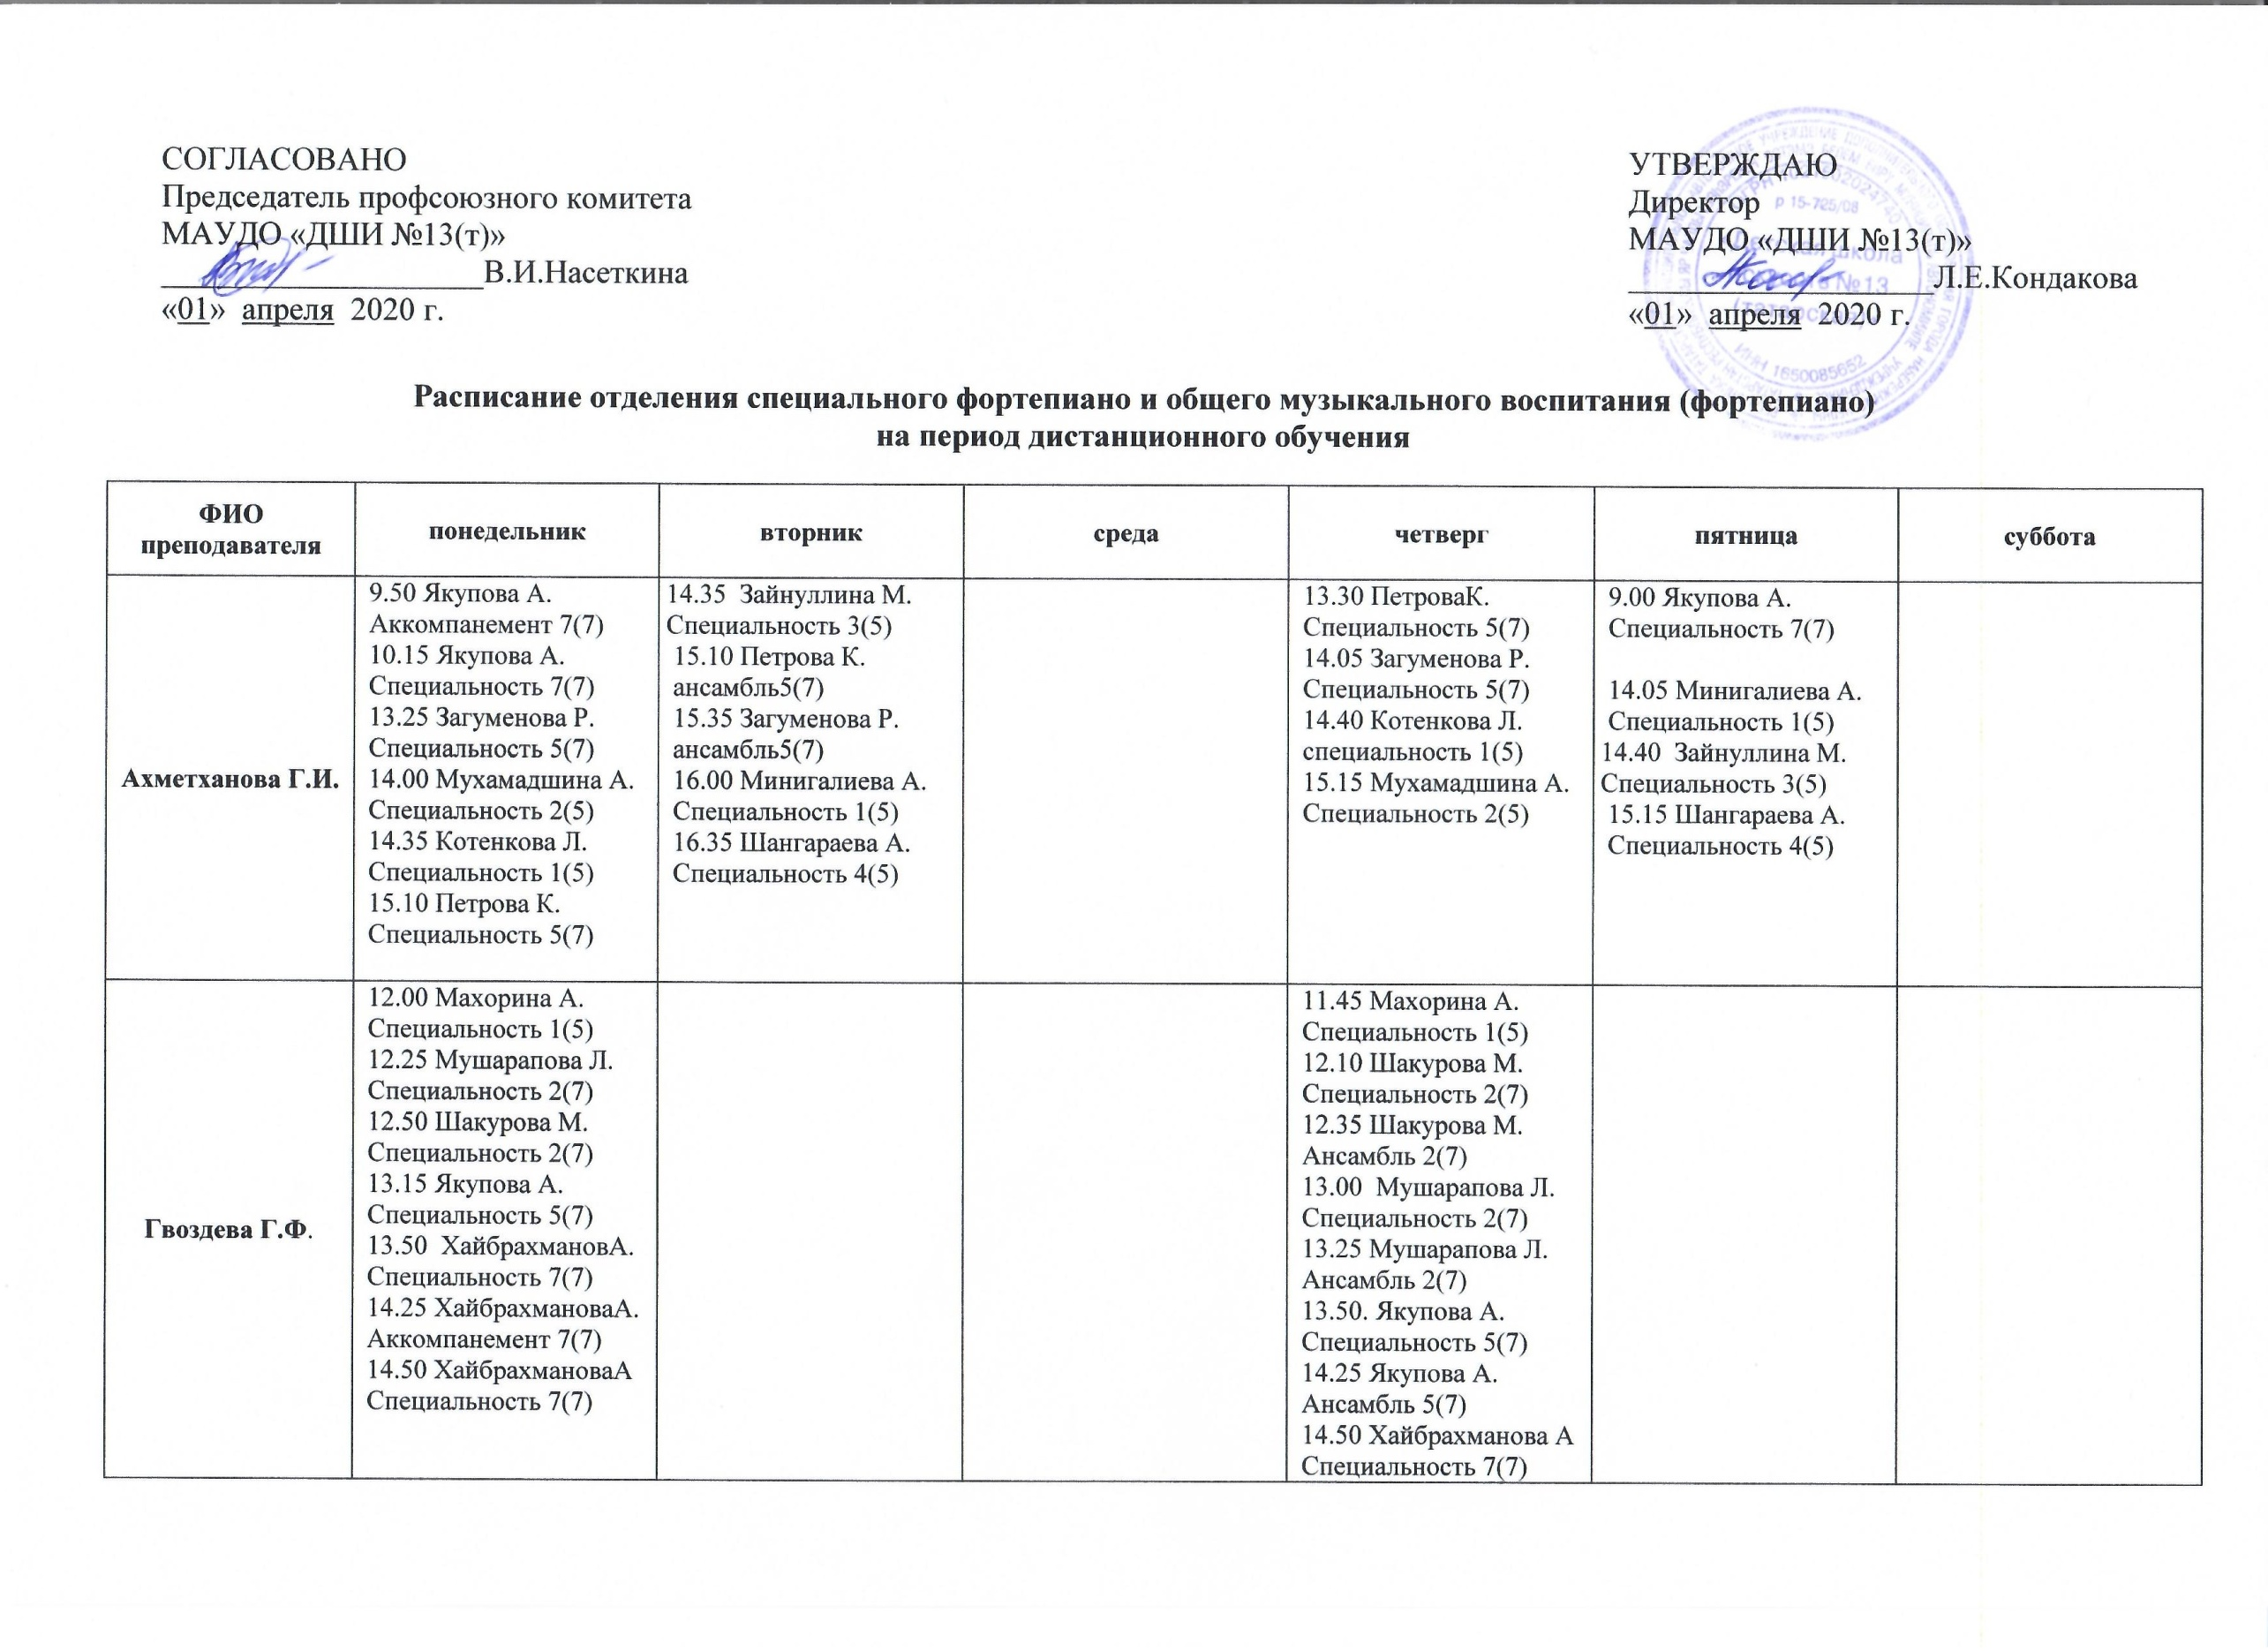

СОГЛАСОВАНО
Председатель профсоюзного комитета
МАУДО"ДШИ №13(т)"
____________ В.И. Насеткина
"01"апреля 2020 г.

Расписание
отделения специального фортепиано и общего музыкального воспитания (фортепиано)
на период дистанционного обучения 2019-2020гг.

ФИО преподавателя | понедельник | вторник | среда | четверг | пятница | суббота
Ахметханова Г.И. | 9.50 Якупова А. Аккомпанемент 7(7)  10.15 Якупова А. Специальность 7(7)  13.25 Загуменова Р. Специальность 5(7)  14.00 Мухамадшина А.  Специальность 2(5)  14.35 Котенкова Л. Специальность 1(5)  15.10 Петрова К.  Специальность 5(7) | 14.35 Зайнуллина М.  Специальность 3(5)  15.10 Петрова К. ансамбль5(7)  15.35 Загуменова Р. ансамбль5(7)  16.00 Минигалиева А.  Специальность 1(5)  16.35 Шангараева А.  Специальность 4(5) |  | 13.30 ПетроваК. Специальность 5(7)  14.05 Загуменова Р.  Специальность 5(7)  14.40 Котенкова Л.  специальность 1(5)  15.15 Мухамадшина А. Специальность 2(5) | 9.00 Якупова А.  Специальность 7(7)  14.05 Минигалиева А.  Специальность 1(5)  14.40 Зайнуллина М.  Специальность 3(5)  15.15 Шангараева А.  Специальность 4(5)
Гвоздева Г.Ф. | 12.00 Махорина А.  Специальность 1(5)  12.25 Мушарапова Л. Специальность 2(7)  12.50 Шакурова М.  Специальность 2(7)  13.15 Якупова А.  Специальность 5(7)  13.50 ХайбрахмановА.  Специальность 7(7)  14.25 ХайбрахмановаА.  Аккомпанемент 7(7)  14.50 ХайбрахмановаА Специальность 7(7) |  |  | 11.45 Махорина А.  Специальность 1(5)  12.10 Шакурова М.  Специальность 2(7)  12.35 Шакурова М.  Ансамбль 2(7)  13.00 Мушарапова Л. Специальность 2(7)  13.25 Мушарапова Л. Ансамбль 2(7)  13.50. Якупова А.  Специальность 5(7)  14.25 Якупова А. Ансамбль 5(7)  14.50 Хайбрахманова А  Специальность 7(7)
Закирова А.Н. |  |  | 14.00 Минигареева Д.  Специальность 3(7)  14.35 Шабалина К.  Специальность 2(5)  15.00 Бахтияров С.2(7)  Ансамбль  15.25 Шабалина К.2(5)  Ансамбль  15.50 Бахтияров С.  Специальность 2(7)  16.15 Ганеев Р.  Специальность 6(7)  16.50 Ганеев Р.  Аккомпанемент 6(7) |  |  | 09.50 Бахтияров С.  Специальность 2(7)  10.15 Бахтияров С.  Специальность 2(7)  10.40 Минигареева Д.  Специальность 3(7)  11.15 Минигареева Д.  Ансамбль 3(7)  11.40 Шабалина К.  Специальность 2(5)  12.05 Ганеев Р.  Специальность 6(7)  12.40 Ганеев Р.  Специальность 6(7)
Кирпу Л.И. | 9.15 Курьянова Д.  Специальность 2(5) | 08.45 Рачеев М.  Специальность 2(5)  14.30 Хазиева Р.  Специальность 2(7)  14.55 Шакирзянова З.  Ансамбль 5(5)  15.20 Шакирзянова З.  Специальность 5(5) |  | 09.00 Рачеев М.  Специальность 2(5)  9.30 Курьянова  14.00 Хазиева Р.  Специальность 2(7) | 14.00 Шакирзянова З.  Специальность 5(5)
Маликова А.Р. | 08.40 Александров А.  Специальность 1(7)  09.05 Николаева А.  Специальность 2(7)  14.40 Хабибуллина А. Специальность 1(7)  15.05 Кашапова Д.  Специальность 7(7)  15.40 Кашапова Д. Аккомпанемент 7(7)  16.05 Маннанова М. Специальность 6(7)  16.40 Маннанова М. Аккомпанемент 6(7)  17.05 Массарова Л.  Специальность 6(7)  17.40 Массарова Л.  Аккомпанемент 6(7) | 11.30 Николаева А. Специальность 2(7)  12.05 Хуснутдинова Л.  Специальность 1(7)  14.05 Хабибуллина А. Специальность 1(7) | 08.40 Александров А. Специальность 1(7)  09.05 Николаева А. Специальность 2(7)  09.30 Николаева А. Ансамбль 2(7)  16.40 Маннанова М. Специальность 6(7)  17.15 Массарова Л. Специальность 6(7) | 12.40 Хуснутдинова Л. Специальность 1(7) | 15.05 Кашапова Д. Специальность 7(7)
Михайлова И.В. |  | 13.10 Михалина Д. Специальность 1(7)  13. 35Столяренко С. Специальность 3(7) 14.10 Уварова Т. Специальность 4(7) 14.45 Назипов С. Специальность 2(7) 15.10 Баюрова А. Специальность 5(7) 15.45 Понизова А. Специальность 5(7) | 13.10 Михалина Д. Специальность 1(7)  13. 35Столяренко С. Специальность 3(7)  14.10 Уварова Т. Специальность 4(7)  14.45 Назипов С. Специальность 2(7)  15.10 Баюрова А. Специальность 5(7)  15.45 Понизова А. Специальность 5(7) | 13.10 Михалина Д. Специальность 1(7)  13. 35Столяренко С. Специальность 3(7) 14.10 Уварова Т. Специальность 4(7) 14.45 Назипов С. Специальность 2(7) 15.10 Баюрова А. Специальность 5(7) 15.45 Понизова А. Специальность 5(7) | 13.10 Михалина Д. Специальность 1(7)  13. 35Столяренко С. Специальность 3(7) 14.10 Уварова Т. Специальность 4(7) 14.45 Назипов С. Специальность 2(7) 15.10 Баюрова А. Специальность 5(7) 15.45 Понизова А. Специальность 5(7) | 13.10 Михалина Д. Специальность 1(7)  13. 35Столяренко С. Специальность 3(7) 14.10 Уварова Т. Специальность 4(7) 14.45 Назипов С. Специальность 2(7) 15.10 Баюрова А. Специальность 5(7) 15.45 Понизова А. Специальность 5(7)
Резчикова Л.В. | 13.00 Лагановская Л.  Специальность 1(7)  13.25 Хамидуллина Э.  Специальность 5(7)  14.00 Серебрякова У. Специальность 5(5)  14.30-14.45 - перерыв  14.45 Анпилогова С.  Специальность 4(5)  15.20 Хайдарова Э.  Специальность 3(7)  15.45 Курбанова З.  Специальность 2(7)  16.10 Сварцевич М.  Специальность 4(5) | 13.25 Гадиев Д.  Специальность 3(7) | 13.00 Курбанова З.  Специальность 2(7)  13.25 Анпилогова С.  Специальность 4(5)  14.00 Хайдарова Э.  Специальность 3(7)  14.25-14.40 - перерыв  14.40 Серебрякова У. Специальность 5(5)  15.15 Хамидуллина Э.  Специальность 5(7) | 13.00 Лагановская Л.  Специальность 1(7)  13.25 Гадиев Д.  Специальность 3(7)  15.00 Сварцевич М.  Специальность 4(5)
Сабирова Э.Г. | 10.10 Кандаурова С.  Специальность 6(7)  14.00 Кузнецова А.  Специальность 1(5)  14.25 Сираева Е.  Специальность 3(7)  15.00 Родина В.  Специальность 1(7)  15.25 Азизова Р.  Специальность 5(7) | 14.20 Ашрапова Ж.  Специальность 1(7)  14.45 Майдибор Е.  Аккомпанемент 6(7)  15.10 Майдибор Е.  Специальность 6(7) | 14.00 Родина В.  Специальность 1(7)  14.25 Кузнецова А.  Специальность 1(5)  14.50 Азизова Р.  Специальность 5(7)  15.25 Азизова Р.  Ансамбль 5(7) | 11.00 Кандаурова С.  Специальность 6(7)  11.35 Кандаурова С.  Аккомпанемент 6(7)  14.20 Сираева Е.  Специальность 3(7)  14.55 Сираева Е.  Ансамбль 3(7)  15.20 Майдибор Е.  Специальность 6(7)  15.55 Ашрапова Ж.  Специальность 1(7)
Стальмакова  Л.Н. | 8.45 Абрукова А.  Специальность5(5)  9.20 Абрукова А.  Специальность5(5)  10.35 Данилова Н.  Специальность 1(5)  13.45 Нигматуллина З. Специальность 1(5)  14.20 Сафин Т.  Специальность 3(7)  14.55 Сафин Т.  Ансамбль3(7)  15.50 Хуснутдинов А.  Ансамбль 4(7) |  | 10.15 Данилова А. Специальность 1(5) |  | 15.05Нигматуллина З.  Специальность 5(5)  15.40 Сафин Т.  Специальность 3(7)  16.15Хуснутдинов А.  Специальность 4(7)  16.50 Хуснутдинов А.  Специальность 4(7)
Хайдарова Н.Н. | 10.35 Мириханов А. Специальность 1(5)  14.00 Вазеева А. Специальность 2(5)  14.35 Гарифулина А.  Специальность 1(5)  15.10 Хасиева Т. Специальность 5(7)  16.20 Афлятонов Д. Специальность 6(7)  16.55 Кураева С. Специальность 2(5)  17.30 Ахметова К. Специальность 2(5) |  |  | 9.35 Мириханов А. Специальность 1(5)  12.20 Кураева С. Специальность 2(5)  12.55 Вазеева А. Специальность 3(5)  13.30 Гарифулина А. Специальность 1(5)  14.05 Хасиева Т. Специальность 5(7)  14.40 Ахметова К. Специальность 2(5)  15.50 Афлятонов Д. Специальность 6(7)  16.25 Хасиева Т.  Ансамбль 5(7) |  | 11.30 Афлятонов Д. Аккомпанемент 6(7)
Хамитова Ж.Х. | 9.00 Ильясова Л. Специальность 2(7)  9.25 Ильясова Л.2(7) Ансамбль  9.50 Давлатова Ф.3(7) Ансамбль  10.25 Давлатова Ф. Специальность 3(7)  10.50 Султанова А.  Специальность 2(7)  11.25 Хазетдинова Д. Специальность 2(7)  14.00 Хузина А. Специальность 1(7)  14.25 Гользаузер Л.  Специальность 4(7)  15.00 Илюхина А.  Специальность 5(5)  15.35 Мазанова А. Специальность 2(7) | 14.05 Шакирова А.  Аккомпанемент 7(7)  14.30 Шакирова А. Специальность 7(7)  15.40 Галимова Ф. Специальность 7(7)  16.15 Галимова Ф.  Аккомпанемент 7(7) | 14.00МубаракшинаА.  Специальность 5(5)  14.35 Гользаузер Л.4(7) Ансамбль  15.00 Ахметова Л.5(7) Ансамбль  15.25 Ахметова Л. Специальность 5(7)  16.00 Илюхина А.  Специальность 5(5) | 9.00 Ильясова Л. Специальность 2(7)  9.25 ДавлатоваФ.  Специальность 3(7  9.50 СултановаА. Специальность 2(7)  10.25 СултановаА.2(7) Ансамбль  10.50ХазетдиноваД.2(7) Ансамбль  11.25 Хазетдинова Д. Специальность 2(7)  14.00 Хузина А. Специальность 1(7)  14.25 Мазанова А. Специальность 2(7)  14.50 Мазанова А.  Ансамбль 2(7)  15.15 Гользаузер Л.  Специальность 4(7)  15.55 Галимова Ф. Специальность 7(7) | 14.00 МубаракшинаА.  Специальность 5(5)  14.35Ахметова Л.  Специальность 5(7)  15.10 Шакирова А.  Специальность 7(7)
Якупова Р.Х |  | 9.00 Гатауллина А.  Специальность 2(7)  13.10 Лучанкина М.  Специальность 1(7)  13.35 Золотухин Е.  Специальность 5(5)  14.10 Метелева А.  Специальность 5(7)  14.40 Метелева А.  Ансамбль 5(7)  15.30 Собко А.  Специальность 3(7) 16.05 Кондратьева К.  Специальность 5(7) | 14.00 Гатауллина А.  Специальность 4(5)  14.35 Метелева А.  Специальность 5(7)  15.10 Мириханова С.  Специальность 1(5) |  | 9.00 Гатауллина А.  Специальность 2(7)  9.25 Гатауллина А.  Ансамбль 2(7)  14.00 Собко А.  Специальность 3(7)  14.30 Собко А.  Ансамбль 3(7)  15.20 Золотухин Е.  Специальность 5(5)  15.55 Кондратьева К.  Специальность 5(7)  16.30 Кондратьева К.  Ансамбль 5(7)  16.55 Лучанкина М.  Специальность 1(7) | 9.00 Мириханова С.  Специальность 1(5)  9.25 Гатауллина А.  Специальность 4(5)

Заведующая отделением специального фортепиано Э.Г.Сабирова

